Лабораторная работа №2

**Постановка задачи:**

Провести сортировку слиянием для массива длины n, используя распараллеливание при помощи библиотеки MPI.

**Теория:**

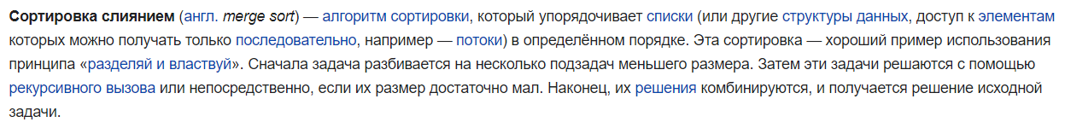

**Фрагменты кода:**

**Процесс сортировки**

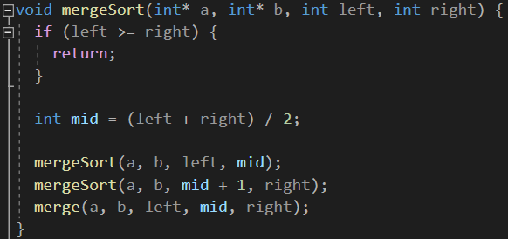

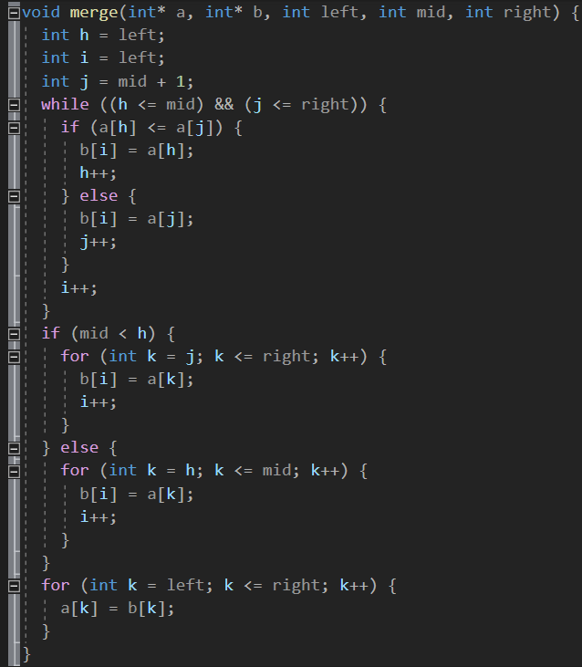

**Процесс инициализации**

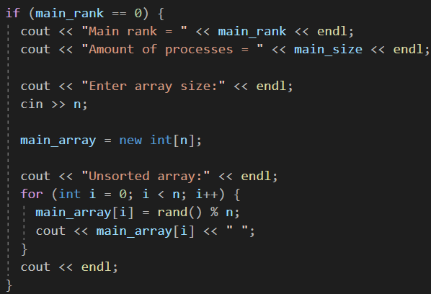

**Распределение данных между потоками**

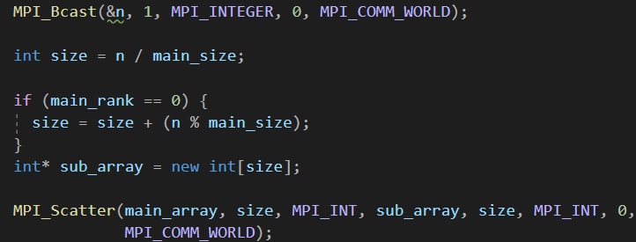

**Процесс сортировки на каждом потоке**



**Процесс объединения результатов**

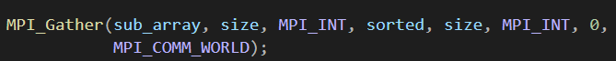

**Финальная сортировка итогового массива и вывод результат на экран**

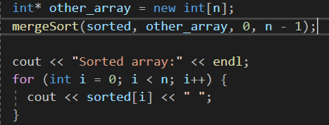

**Результаты выполнения:**

Таблица 1

|  |  |  |
| --- | --- | --- |
| **Кол-во потоков** | **Размер массива** | **Время (мсек.)** |
| **1** | **1000000** | **9755** |
| **2** | **1000000** | **4764** |
| **4** | **1000000** | **2437** |
| **8** | **1000000** | **1970** |
| **1** | **1000** | **9** |
| **2** | **1000** | **7** |
| **4** | **1000** | **6** |
| **8** | **1000** | **8** |